Documento de Requisitos

Sistema de Agendamento - APP+

Controle de Versões
Autor | Versão | Data
Eliana Oliveira | V.1 | 23.10.2019

Sumário
Controle de Versões 1
Sumário 2
Introdução 3
Cenário Atual 3
Restrições 3
Premissas 3
Descrição dos Requisitos 4
Requisitos Funcionais 4
Requisitos Não Funcionais 4
Priorização de Requisitos 5
Protótipo 5
Considerações Finais 5

Introdução
[Descreva aqui a introdução detalhando brevemente o objetivo do projeto e quais são os principais problemas de negócio que serão solucionados pelo projeto].

Este documento tem como objetivo principal descrever o cenário atual do salão de beleza “Bonito é Pouco”.
Atualmente a rede enfrenta alguns problemas relacionados ao agendamento de procedimentos de beleza e a ausência de uma base histórica para consulta dos principais procedimentos realizados pelos clientes no salão o que impossibilita a realização de qualquer tipo de segmentação.
O objetivo principal deste projeto é realizar o desenvolvimento de uma aplicação que possibilite a gestão correta dos agendamentos e com isso trazer um ganho de tempo de aproveitamento dos profissionais. E a construção de uma base de consulta consistente e que permita a realização de segmentação e campanhas de marketing e promoção.

Cenário Atual
[ Neste tópico deve ser um breve relato do cenário atual do cliente e suas principais expectativas]
O cenário atual a proprietária do salão e sua equipe administrativa realiza todo a administração e atendimento de forma manual e com controles em papel e isso acarreta: informações desencontradas; agendas conflitantes o que resulta em insatisfação dos clientes.
Preocupada com este cenário a proprietária da rede solicitou o desenvolvimento de uma aplicação para resolver estes problemas.

Restrições
[ Descreva aqui as principais restrições do projeto]
Para este projeto temos algumas restrições:
- A aplicação deverá ser responsiva ou seja deverá ser possível acessá-la tanto de um computador quanto de dispositivos móveis.

Premissas
[ O que é necessário para o desenvolvimento do sistema.]
A principal premissa para este projeto é que ele deve ser desenvolvido de forma que as telas sejam carregadas facilmente mesmo com conexões 3G. Pois algumas unidades possuem apenas essa modalidade de internet disponível.
O cliente deverá disponibilizar um servidor web para armazenamento do sistema

Descrição dos Requisitos
Nesta seção serão descritos cada um dos requisitos funcionais e não funcionais que foram coletados ao longo da entrevista.

Requisitos Funcionais
[ Descreva aqui de forma clara e concisa os requisitos funcionais]

RQ01 | O sistema deve permitir o agendamento de procedimentos de beleza utilizando as seguintes informações: Nome completo do cliente; telefone; data; horário; unidade; profissional; procedimento e tempo estimado de conclusão.
RQ02 | Sempre que um agendamento for inserido no sistema, deverá ser realizada uma verificação para checar se não há um agendamento com as mesmas características. Se houver, o sistema deverá impedir o agendamento e sugerir o horário livre mais próximo.
RQ03 | O sistema deve permitir o cadastro das principais informações dos clientes entre essas informações: Nome completo; endereço; idade; telefone celular; média de gastos por visita nos últimos 3 meses; últimos procedimentos realizados nos últimos 3 meses; dias da semana e horário preferidos para visita;
RQ04 | O sistema deverá possuir integração com o sistema de envio de SMS que permita o disparo de mensagens de confrmação.
RQ05 | O sistema deverá receber todas as confirmações e armazenar no cadastro do cliente para posterior consulta.
RQ06 | Deverá ser possível acessar o sistema via celular e realizar todos os procedimentos de agendamento e consulta.
RQ07 | O sistema deverá ter uma regra que permita ao cliente responder o SMS com até 24 horas de antecedência ao procedimento.
RQ08 | Todas as unidades devem acessar as informações de todas as unidades.
RQ09 | O sistema deverá emitir um relatório com todos os agendamentos do dia separados por profissional e\ou unidade.
RQ10 | O sistema deverá emitir um relatório com as informações de histórico.

Requisitos Não Funcionais
[ Descreva aqui de forma clara e concisa os requisitos não funcionais]

RNF01 | O tempo para verificação de consultas semelhantes deve ser inferior a 10 segundos
RNF02 | Os relatórios devem ser todos gerados em formato (*.xls) e que permitam a manipulação dos dados.
RNF03 | A sincronização dos dados deverá ser realizada em real time.

Priorização de Requisitos
[ Inclua aqui a priorização que foi estabelecida.]
Código do Requisito | Prioridade | Funcionalidade
RQ03 | 1 | Cadastro
RQ01; RQ02; | 2 | Agendamento
RQ04;RQ06;RQ07;RQ08 | 2 | Usabilidade
RQ09 e RQ10 | 3 | Relatórios

Protótipo
[ Inclua aqui os protótipos iniciais das principais telas do sistema]

P01 | Protótipo inicial para a tela de agendamento  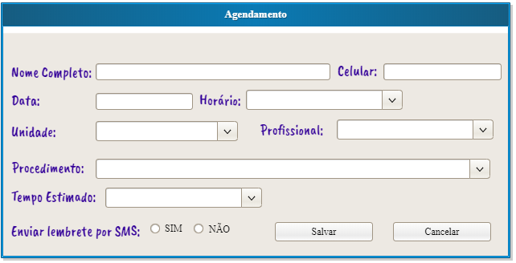

Considerações Finais
REsp

